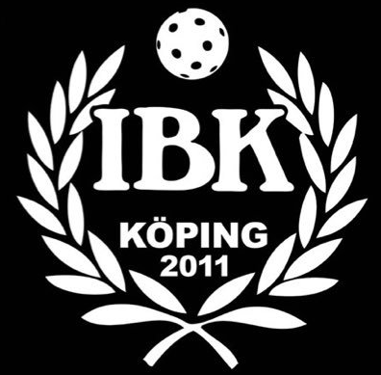

KIOSK

Poolspel P-10
Säsong 19/20

 | 20/10-19  Ullvihallen | 24/11-19  Ullvihallen | 15/12-19  Ullvihallen | 9/2-20  Ullvihallen | 8/3-20  Ullvihallen | 29/3-20  KB-hallen
Kiosk pass 1 | Linus S  Emil W | Edgar R  Jacob N | Linus S  Emil W | Moumen M  Melwin N | Laine  Alfred E | Linus S  Emil W
Kiosk pass 2 | Emil R  Triton M | Melvin W  Ebbe B | ???  Alex T | Liam H  Edward M | Ebbe B  Jacob N | Melvin W  Olle S
Sek pass 1 | Hilding H  Alex T | Triton M  Moumen M | Laine  Elias L | Melvin W  ??? | Liam H  Edward M | Alex T  Hilding H
Sek pass 2 | Laine  Jacob N | Theo P  Alexander L | Sixten P  Liam H | Edgar R  Elias L | Eric H  Triton M | Theo P  Melwin N
Grill pass 1 | Liam H | Hilding H | Eric H | Theo P | Edgar R | Eric H
Grill pass 2 | Hampus J | Liam H | Melvin N | Ebbe B | Elias L | Moumen M
Dessa pass är tilldelade och det är upp till den som är uppskriven på respektive pass att byta om man inte kan. De som är uppskrivna på första passet ser till att tända grill, starta kaffebryggare och plocka fram så allt är klart inför poolspelets start. De som står på sista passet ser till att det plockas undan, tömmer papperskorgar och att läktaren ser okej ut. Rödmarkerade i tabellen är de som bakar (tänk på att inte ha nötter i) och tar med det till poolspelets start. Baka gärna en långpanna och ta med kvitto för utlägg.
Linda Strang och Cecilia Westberg handlar och har hand om kassan. Att ha pass i sekretariatet innebär att sköta tidtagningen och eventuellt vara speaker om man känner sig trygg med det.
Tiderna för kioskpass kommer separat i facebook-gruppen ”IBK köping P-10”.

Linda Strang 0739843932
Cecilia Westberg 0703654741

